«Правила успешной адаптации».
✔Ни при каких обстоятельствах не угрожайте ребенку детским садом (Не будешь…. в детский сад отправлю»).

✔Не высказывайте свои негативные переживания связанные с садиком, воспитателями, в присутствии ребенка.

✔Скорректируйте режим дня ребенка, лучше, если отход ко сну будет с 20:30 до 21:00, но не позднее 21:30, максимально снизьте нагрузку, на время уберите секции и кружки.

✔Минимизируйте, дозируйте, а лучше уберите телевизор и гаджеты, нервная система ребенка и так перегружена, не испытывайте ее на прочность.

✔Рассказывайте о детском садике в
позитивном ключе. Укажите на положительные моменты – множество друзей, интересные занятия, прогулки и пр.

✔Всегда выполняйте обещания, которые вы даете ребенку, оставляя его в саду.

✔Не забывайте поинтересоваться, что нового узнал ребенок и с кем успел подружиться в детском саду.

✔Придумайте ритуал прощания с ребенком, это может быть поцелуй в ладошку, какое-то слово на ушко, или любой «знак» известный только вам и ребенку.
✔Интересуйтесь у воспитателя о том, как ведет себя ребенок после того, как Вы уходите, в течение дня.

✔Подчеркивайте, что ваш ребенок, как и прежде дорог вам и необходим.

✔Чаще гуляйте на детских площадках, приглашайте в гости сверстников, приобщая ребенка к общению и социализации.
И, конечно, помните, в период адаптации – максимум ласки, заботы и внимания.

Удачи Вам и вашим детям!

Педагог-психолог
СМБУСОССЗН «Краснояружский социально-реабилитационный центр для несовершеннолетних»

П. Красная Яруга
2022 год

Переход в другой детский сад

или правила успешной адаптации

ребенка к новым условиям

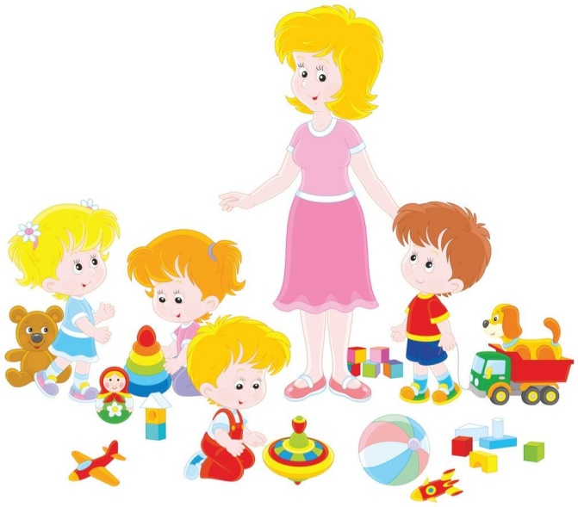

Как для цветка нужна почва для роста корней и цветения плодов, так и для ребенка нужны надежные отношения!
АдаптациЯ - приспособление организма к новой обстановке.

Особенности поведения ребенка в адаптационный период:
- Первое время дети могут дома ходить «хвостиком» за мамой и боятся расставаться – Ваша задача откликаться на потребность ребенка в близости.
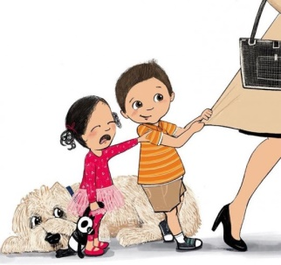
- У ребенка могут обостриться тревога, капризы, возможен плач при расставании утром. Истерики, повышенная двигательная активность дома после сада (так ребенок снимает накопившееся напряжение после нахождения в кругу малознакомых детей и взрослых) – создайте безопасную эмоциональную среду, принимайте эмоции ребенка, поддерживайте его и помогайте.

Как помочь ребенку во время адаптационного стресса?
Даже незначительные изменения в привычной жизни ребенка могут приводить к стрессу.
Как правило, перевод ребенка в другой детский сад оказывает на него большое психологическое давление и вызывает немало волнений у родителей по поводу нового коллектива и незнакомых воспитателей.
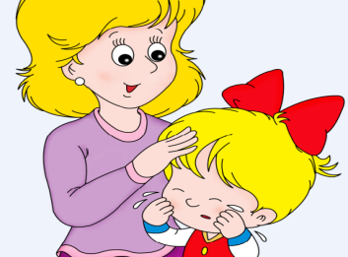
Многие дети довольно сложно переживают такое событие и адаптационный период оказывается для них настоящим испытанием. Поэтому крайне важно, помогать ребенку снимать эмоциональное напряжение, чтобы смена обстановки прошла мягко и плавно.
Методы снятия напряжения:
- Каждый день проводите наедине с ребенком 20 минут (или более): занимайтесь только тем, что интересно ребенку, без телефона и телевизора.
- Больше гуляйте на свежем воздухе. Сооружайте полосу препятствий в доме.
- Лепите из пластилина, (размазывание пластилина на листе, картинке еще и отлично снижает агрессию), играйте с (кинетическим) песком, помните или порвите бумагу (поиграйте в снежки).
- Читайте книги, обсуждайте вместе картинки, называйте эмоции, которые испытывают герои произведений, просите ребенка повторять эти эмоции.
- Устройте подушечный бой.
- Просто общайтесь, задавайте простые вопросы: «Что интересного было за день?», «Какая игрушка в саду у тебя самая любимая?» «Как зовут мальчиков и девочек в группе?».
- Рисуйте или раскрашивайте вместе с ребенком, красками, карандашами, мелками, делайте аппликации.
- Выполняйте дыхательную гимнастику (дуть через трубочку в стакан с мыльным раствором до образования пены, задувать свечи, дуть на шарик для настольного тенниса, и т.д).
- Обязательно давайте ребенку поскучать и побыть одному в тишине, не развлекайте его постоянно.
